•renseignement client

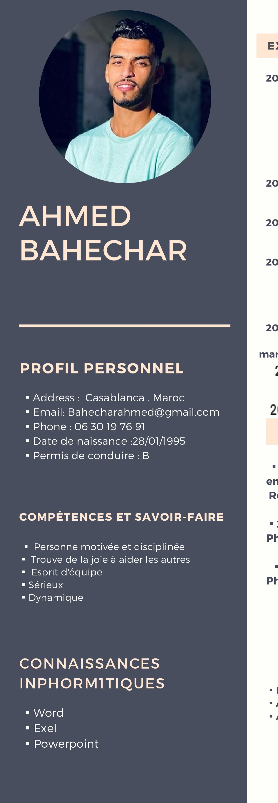

EXPÉRIENCE

PROFESSIONNELLE

2017

(

stage

)

SHELL

maroc

•

RENAULT

2019

(1

ans

)

2021

(6mois

)

2022

(6mois

)

2022

(3mois)

marchandise

2022

(3moi

)

2023

(6

mois)

•

chauffeur

FORMATION

•

2015-2017

:

Diplôme

Technico

Commercial

en

vente

de

Véhicules

et

de

Pièces

de.

Rechange

(Centre

CFJMRA

a

Casablanca

).

2014-2015

:

Première

Année

Licence

de

Physique

(Université

Hassan

Il

a

Casablanca

).

2013-2014

:

Baccalauréat

Sciences

Physique.

LANGUES

FRANCAIS(

moyenne)

Anglais

(

courante

)

ARAB(

langue

maternelle)

•charge de dépôt

•renseignement client

* PROMACHREB

•Carnaissage

* SOCIÉTÉ LMM
* La télévente
* LA SALLE DE SPORT
* Assistant

•Renseignent

•AccueiI

* ATACADAO

•Récéption

* câblage ( Leoni )
* Contrôle électrique